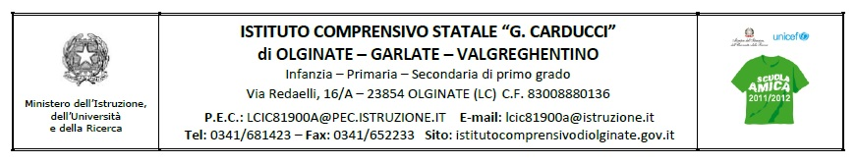
SCHEDA DI PROGETTO a.s. 2015/2016
- Infanzia Plesso di OLGINATE/VALGREGHENTINO/GARLATE
- Primaria
- Secondaria di I grado
- Progetto d’Istituito
AREA di progetto : | - P01 Scuola amica  - P02 Salute  - P03 Gli  - P04 Continuità  - P05 Formazione  - P06 Sviluppo competenze  - P07 Filone tematico
TITOLO del progetto : | PROGETTO PORCOSPINI
RESPONSABILE del progetto : | CRISTINA CARSANA
CLASSI coinvolte : | TUTTE LE CLASSI 4^ DELL'ISTITUTO
DURATA del progetto : | 1^ E 2^ QUADRIMESTRE
OBIETTIVI (Descrivere gli obiettivi che si intendono perseguire, i destinatari a cui si rivolge, le finalità e le metodologie utilizzate. Illustrare eventuali rapporti con altre istituzioni)
FINALITÀ (riferimento al Pof)  (È la meta macro che si intende perseguire nell'arco del processo, correlata con aspetti relativi alla cittadinanza, all’identità personale, ecc.) | - Rilevare i bisogni formativi per organizzare un’offerta che assicuri la formazione di base, sappia integrare e apra allo sviluppo  - Programmare e progettare in modo collegiale e trasversale per motivare e orientare gli alunni  - Educare alla solidarietà e alla collaborazione attraverso i concetti di lealtà, sicurezza, responsabilità e rispetto delle persone e delle regole  - Favorire lo scambio tra culture e promuovere l’integrazione sociale e culturale di tutti gli alunni
OBIETTIVI (La finalità generale deve essere tradotta in obiettivi specifici) | Creare e sviluppare buone pratiche a livello europeo per la prevenzione primaria nell'ambito degli abusi sessuali sui minori
DESTINATARI | Gli alunni delle classi quarte dell'Istituto Comprensivo
METODOLOGIE E ATTIVITÀ (lezioni frontali, a classi aperte, ecc.) | - Intervento di formazione tra operatori della cooperativa "Spechio Magico" e insegnanti / genitori, necessario per definire una tipologia di intervento di prevenzione primaria per quanto riguarda gli abusi sui minori  - Intervento operativo: 5 incontri in classe con gli alunni.  - Restituzione ai genitori dell'esito degli interventi
RAPPORTI CON ALTRE ISTITUZIONI (rapporti con classi e/o altri Enti, Scuole, ecc.) | Cooperativa "Specchio Magico"

Fasi operative | 2 0 1 5 |  |  |  | 2 0 16
Fasi operative | Sett. | Ott. | Nov. | Dic. | Genn. | Febb. | Mar. | Apr. | Magg. | Giug.
Incontro di formazione tra gli educatori "Specchio Magico" e insegnanti |  | x
Incontro di formazione tra educatori/insegnanti/genitori |  | x | x
Interventi operativi con gli alunni nelle classi (5 incontri) |  |  | x | x | x | x | x | x | x
Verifica finale tra educatori/insegnanti sul percorso svolto
Verifica finale tra educatori/insegnanti/genitori sul percorso svolto |  |  |  |  | x |  |  |  | x
Verifica finale del progetto |  |  |  |  |  |  |  |  |  | x

SPAZI SCOLASTICI UTILIZZATI: ◻ aule ◻ palestra ◻ aula magna
◻ laboratori ◻ cortile ◻ aula speciale ◻ spazi esterni ◻ esterno

VERIFICA E VALUTAZIONE DEL PROGETTO

VERIFICA ◻ mensile ◻ bimestrale ◻ trimestrale ◻ quadrimestrale

◻ IN ITINERE

◻ FINALE
VALUTAZIONE DEL PROGETTO CON
◻ questionari ◻ elaborati ◻ dibattiti ◻ interrogazioni ◻ griglie ◻ altro

a cura del DS

riesame:
fattibilità progetto: si ◻ no ◻ da modificare ◻
condizioni minime: si ◻ no ◻ da modificare ◻
eventuali modifiche:

Data  ______________ | Il Dirigente Scolastico  _______________________________ | Il Direttore dei Servizi Gen. e Amm.vi  ______________________________

